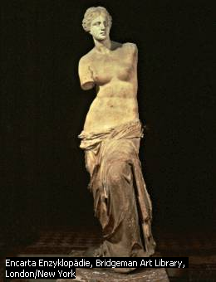

Antike: einige erste Philosophen

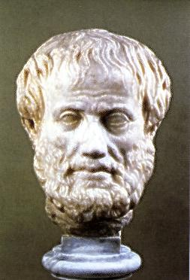
Thales von Milet (um 624 v. Chr.; † um 547 v. Chr.) war ein antiker griechischer Philosoph, Mathematiker und Astronom, der in Milet lebte.
Thales gilt als der erste Philosoph bzw. als erster systematischer Denker der abendländischen Tradition. Bereits antike Philosophiehistoriker lassen ihre Philosophiegeschichten mit ihm beginnen. Die moderne Philosophiegeschichte zählt ihn zur Gruppe der Vorsokratiker.
Ob Thales Schriften verfasst hat, ist unbekannt. Das Wenige, das heute von ihm bekannt ist, ist Werken anderer antiker Autoren entnommen.
Er hatte grosse Kenntnisse im Bereich der Geometrie und der Astronomie und soll die Sonnenfinsternis von 585 v. Chr. vorausgesagt haben. Er ging davon aus, dass alle Ereignisse in der Welt natürliche Ursachen haben müssen. Also fragte er sich, was ist der Urstoff des Kosmos? Aus Naturbeobachtungen wusste er, dass ohne Wasser kein Leben möglich ist.. Daraus schloss Thales, dass alle Materie, Wasser in bestimmter Transformation sein muss. Wichtig ist bei dieser Begründung, dass kein Objekt oder Ereignis von den Launen der Götter abhängt.

Bei Heraklit (um 550-480) steht im Vordergrund das ununterbrochene Werden und Vergehen, dem alle Dinge unterworfen sind. Bekannt ist:
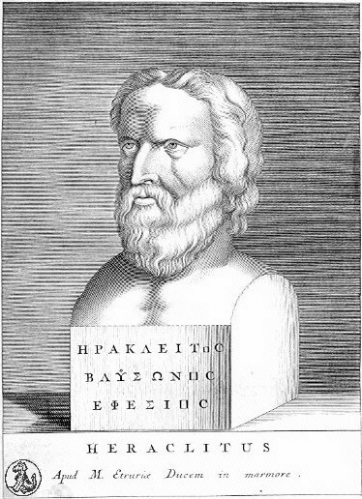
„Man kann nicht zweimal in den gleichen Fluss steigen.“ Denn: "Alles fließt und nichts bleibt“
Die Welt wird vorgestellt als im ständigen Austausch gegensätzliche Bestimmungen: „Das Kalte wird warm, das Warme kalt, das Feuchte trocken, das Dürre nass.“ Nichts ist vorstellbar ohne seinen Gegensatz: Leben und Tod, Wachen und Schlafen, Tag und Nacht. Aus dem Spannungsverhältnis der Gegensätze leitet sich alles Geschehen ab.
In diesem Sinne wird der Streit (Krieg), als dauernder Kampf der Gegensätze, zum Vater aller Dinge erklärt.
Alles aber wird regiert vom Logos, der als Gesetz den Prozess des Wandels vollzieht. Ihn zu erkennen ist Weisheit.
Der Logos ist gesetzgebend (auch im ethischen Sinn), allem gemeinsam und die Einheit der Gegensätze:
„Aus Allem wird Eins und aus Einem Alles.“ Mit seinem Gedanken der Einheit der Gegensätze kann HERAKLIT als erster dialektischer Denker gelten.

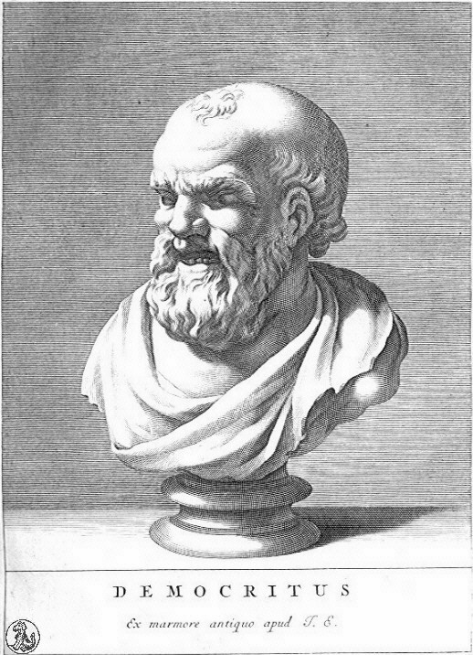
Demokrit (um 460-370) führt Leukipps Atomlehre weiter zu einem System des Materialismus.
Die aus den Atomkomplexen bestehenden Dinge sind bestimmt durch die primären, objektiven Eigenschaften wie Raumerfüllung, Trägheit, Dichte und Härte, während etwa Farbe, Geruch, Geschmack etc. sekundäre, subjektive Eigenschaften sind, die erst durch die Wahrnehmung hinzukommen.
Wahrgenommen wird durch kleine Bilderchen, die die Dinge ausfließen lassen.
Auch die Seele besteht aus feinen (Feuer-) Atomen, die durch diese Bilderchen bewegt werden und damit den sinnlichen Eindruck hervorbringen. Konsequent interpretiert DEMOKRIT dann auch die gesamte Verstandestätigkeit des Menschen als materiellen, atomaren Prozess.

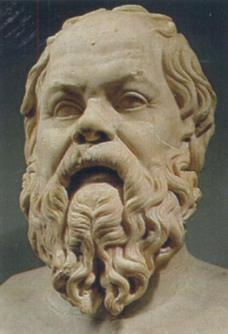
Sokrates: 469 - 399 v.Chr.
Erstmals ist das Thema der Philosophie nicht die Frage der Herkunft des Kosmos, sondern das vernünftige Begreifen des menschlichen Lebens und der Tugend als wesentliche Aufgabe der Philosophie.
Das Ziel von Sokrates’ Diskussionen war, die in Umlauf befindlichen Meinungen einer genauen Prüfung zu unterziehen und nichts ungeprüft zu lassen (Kritisches Denken).
Sokrates hat keine philosophischen Schriften verfasst, er hat nur mündlich gelehrt. Über Lehre und Leben geben lediglich sekundäre Quellen Auskunft, v.a. Platon.

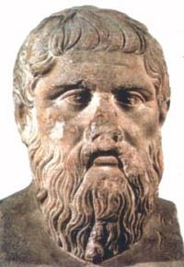
Platon: 427 - ~347 v.Chr.
Durch Sokrates beeinflusst zum philosophischen Fragen nach den sittlichen Werten ("Tugenden") und nach dem "Einen göttlichen Guten".
"Ideenlehre" (erst später nennt man solches Denken "Metaphysik")
Die Lehre vom göttlichen Guten, Schönen, Einen verbindet sich bei ihm mit einer religiös getönten Erfahrung der "Schau" der Ideen (Theoria = das Göttliche schauen)
Platons Philosophie geht aus von dem Gegensatz zwischen der werdenden, vergehenden und sich niemals gleich bleibenden Welt der Erscheinungen (hiervon sprach Heraklit) - diese ist sinnlich wahrnehmbar und dem sich gleich bleibenden, wahrhaft Seienden - dieses ist nur durch die Vernunft erkennbar.
Seine philosophische Leistung war von größter Auswirkung auf die abendländische Philosophie (Platonismus). Platons Philosophie behandelt erkenntnistheoretische und metaphysisch-ontologische ebenso wie kosmologische, psychologische, ethische und staatstheoretische, weiterhin sprachphilosophische und auch kunsttheoretische und pädagogische Fragen.
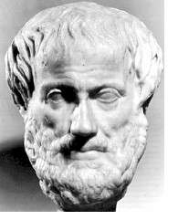
Aristoteles 384 - 322 v.Chr.
Grösster spätantiker Philosoph. Galt im ganzen Mittelalter als Autorität.
Das hinterlassene Schriftwerk umfasst die Gebiete der Logik und Erkenntnistheorie, der Naturphilosophie, der Metaphysik, der Ethik, Politik, Rhetorik und Kunsttheorie.
Bahnbrechend war die Ausbildung der formalen Logik sowie einzelwissenschaftlicher Methoden, die zur Aufteilung der Philosophie in Disziplinen führte sowie der empirischen Forschung mit Materialsammlung und -auswertung.

